The University of British Columbia
Winter Program
加拿大英属哥伦比亚大学（UBC）专题课程
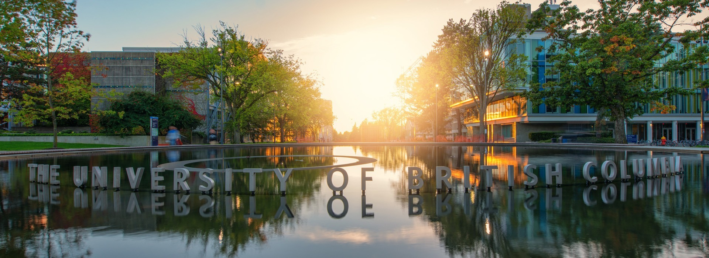

项目概览
项目名称 |  | The University of British ColumbiaWinter Program  英属哥伦比亚大学冬季主题短期课程
主办单位 |  | 英属哥伦比亚大学  The University of British Columbia
承办单位 |  | 环球翔飞教育集团 华北电力大学国际合作处  XIANGFEI Global Education Group
项目内容 |  | 该课程是集听说读写整体能力培训为主体，重点培养学生在英语表达方面的流畅性和准确性。学生通过对全球大事的了解和交流来学习语言。课程形式有：英语课，专题课题，辩论，课外实践（UBC校内和温哥华市内）和客座教授讲座等。这是一个灵活的课程，保持最大限度的学生参与度和互动。
项目特色 |  | * 走进世界顶尖名校，感受加拿大排名第一的历史名校课堂氛围；  * 名师亲授，体验名校课程；  * 学习生活在世界名城温哥华，参加各种课外文化体验活动。
项目时间 |  | 2017年1月9日-27日（3 weeks）
报名截止日期 |  | 2016年11月15日
学校简介 |  | 英属哥伦比亚大学（University of British Columbia，简称UBC，又名“卑诗大学”）是加拿大的世界著名公立研究型大学，校园广大而美丽，坐落于风光如画的温哥华市。1908年该校作为卑诗省麦吉尔大学的一个学院正式成立。直到1915年独立出来，成为现在的英属哥伦比亚大学。它是不列颠哥伦比亚省历史最悠久的大学，并与麦吉尔大学，多伦多大学和皇后大学组成加拿大的常春藤联盟。它是Universitas 21（大学的国际性协会）的创建成员之一，它在教学和科研方面都享有国际声誉。作为卑诗省的最古老的高等教育机构，有超过6万名来世界155个国家的学生分别在温哥华和奥肯那根校区学习。大多数学生在5个学院学习：文学院，科学学院，医学院，应用科学学院和尚德商学院。UBC温哥华校区4.02平方公里（993英亩），为捐赠土地。位于温哥华市中心西部10公里（6英里）。另一个校区奥肯那根校区，面积2.09平方公里（516英亩）。  UBC有19个学院,12个位于温哥华校区，7个位于奥肯那根校区。温哥华校区的文学院历史悠久，成立于1915年，是本校最大的学院，拥有20个系。科学学院是在1964年从文学院分出来的，是第二大的学院，拥有9个系。尚德商学院是本校商业和管理学院。2012年，经济学院正式成立。2015/2016的学生人数为61,113人，教职员工人数为15,190人。  UBC的录取标准之严格一直在加拿大大学中名列前茅。根据每年的麦考林加拿大大学排名和USNEWS世界大学排名一直都位居研究型大学全国前三位。UBC今年的综合排名是：USNews全球最佳大学第33位，国家排名第二位；泰晤士高等教育排名第34位。世界大学学术排名第40位。  该校每年都有564百万加币的研究经费，在整个北美洲基于科研成果而成立的公司数量，UBC大学名列第三，仅次于麻省理工学院和斯坦福大学。UBC大学在加拿大连续多年被权威杂志《麦克林杂志》评为博士级大学综合排名第二名。本校的校友和价值员工种有7位获得诺贝尔奖，69位获得罗德奖学金，65位获得奥林匹克金牌，208位加拿大皇家学会成员，该校还培养了三位加拿大总理，最近的一位是现任贾斯汀·特鲁多（Justin Trudeau）
Tuum Est
This is yours.
It's up to you.
一切在于你
由你决定
温哥华介绍 |  | 温哥华是加拿大西部不列颠哥伦比亚省，滨临太平洋岸的海港城市，隔乔治亚海峡与温哥华岛遥遥相望，紧临美国华盛顿州，依山傍海，是是全加拿大第三大城市，英属哥伦比亚省第一大城市，人口约190万。她三面环山，一面傍海。温哥华与美国西岸大都市西雅图相邻，距美国边境仅有一小时车程。大温哥华地区包括温哥华市、列治文市(Richmond)、本拿比市(Burnaby)、素里市(Surrey)、北温哥华市(City of North Vancouver)等大大小小城市地区。虽处于高纬度，但南面受太平洋季风和暖流影响，东北部有纵贯北美大陆的落基山作屏障，终年气候温和、湿润，环境宜人，是加拿大著名的旅游胜地。这里也是全世界最适宜人类居住的地区之一，常年蝉联全世界最宜居城市之首。  虽然温哥华是一个繁华的都市，但是一点都不喧嚣，是一片宁静祥和的气氛。对于浪漫的旅行者，可以做的事情很多：在温哥华环游斯坦利公园欣赏海天一色的景致，在古老的杉树林中漫步，从能俯视整个市区美景的山顶上滑雪而下，乘船在高楼倒影斑驳的水中航行。对于喜欢探究社区核心部分的闹市漫游者来说，这里是都市冒险家的乐园：你可以从学生服饰商场逛到前嬉皮士社区，可以在耶鲁城漫步或者晚餐，可以到唐人街熙熙攘攘的街道寻找美食。  值得一提的是英属哥伦比亚大学本身就有许多名闻遐迩的景点，新渡户纪念园、人类学博物馆、UBC植物园、亚洲文化中心、地质博物馆、天体海滩等，都受到广大学生的喜爱。
知名校友  及教授 |  | 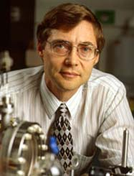  2001诺贝尔物理学奖获得者  卡尔·韦曼 |  | 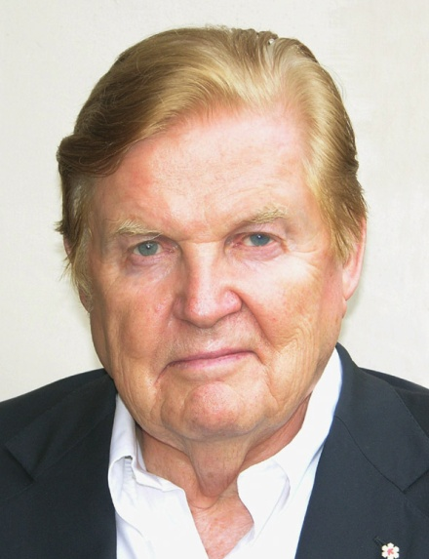  1999年诺贝尔经济学奖获得者“欧元之父”罗伯特·蒙代尔 | 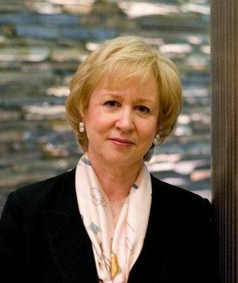  加拿大前女总理  金·坎贝尔
 |  | 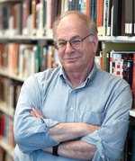  2002年诺贝尔经济学奖得主  丹尼尔·卡尼曼 |  | 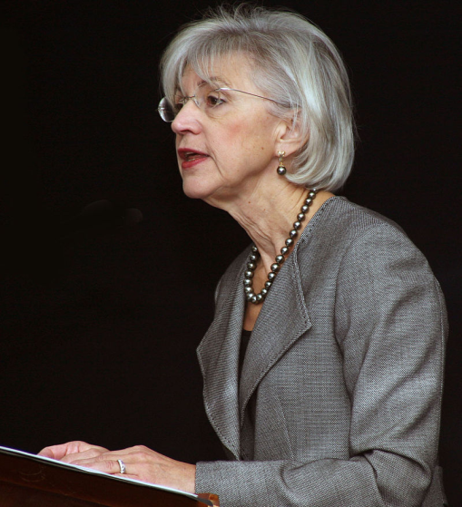  加拿大最高法院院长  贝弗利·麦克拉克林 | 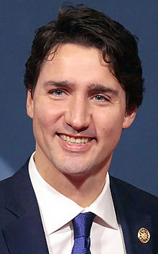  现任加拿大总理  贾斯汀·特鲁多
 |  | 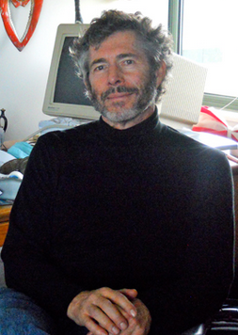  谷歌最早投资人，斯坦福大学计算机教授 大卫·切瑞顿 |  | 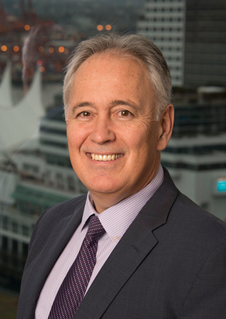  前加拿大卑诗省总理  简嘉年 | 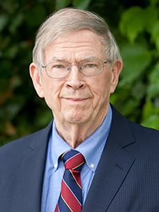  哈佛商学院名誉院长，管理学教授 约翰·麦克阿瑟

课程介绍
招生要求 |  | 能提供CET-4（大学英语四级考试) 证书者优先录取。
课程简介 |  | 该项目为期三周。每周一至周四全天，周五半天上课（上午或者下午）。以学习者为中心和任务为本的活动原则，在有经验的教师指导下参与者充分合作。课程提供语言指导和实践，通过团队项目研究，名人讲座，课堂讨论，演讲，客座教授讲座和学习旅行等形式进行各种未决专题的研究。  项目分班：根据学生水平，分为初级班，中级班和高级班。项目首日进行分班考试。  评分标准：出席率，课堂讨论，作业等  学生生活：社会和文化生活是本项目的特色。本校学生将作为文化助理（Cultural Assistants）为参加该项目的学生提供生活和学习方面的帮助，并且和学生一起组织和参与各种文化活动。
课程说明 |  | 该项目专注于提高学生的整体英文水平，包括听、说、读、写。特别强调说的流畅性和准确性。学生将实践讨论交流每日世界上发生的重大事件和问题。上课内容除了上课，还有专题研究，辩论和课外学习旅行（校内和温哥华市内），客座教授讲座等。这是一个非常活跃的项目，能最大限度得加强学生的参与和互动。  该项目拥有三个模块的学习内容，涉及可持续性发展，文明社会和国际公民等三方面的内容，互相融会贯通，学校每年都会根据实际入学，社会需求等情况选择其中之一模块进行教学。模块具体内容如下：  MODULE 1  Week 1 CROSS-CULTURAL COMMUNICATION Week 2 THE POLITICS OF FOOD Week 3 MEDIA/TECHNOLOGY  Culture Shock Fo d Sources Communication  Stereotypes Food Marketing Internet  Communication Styles Farming Practices (Animal rights) Mass media/Entertainment  Etiquette Health/Eating Habits Advertising  Opinions Solutions /Prevention Technology  MODULE2  Week 1 CANADIAN SOCIETY Week 2 CLIMATE CHANGE Week 3 THE WORKING WORLD  First Nations Greenhouse Effect Developing/Developed Economies  Immigration Global Warming Distribution of Wealth  Multiculturalism/Diversity Oceans/Land Poverty (Global)  UBC Community Engagement Animals (Ecosystems) Workers' Rights/Abuses  Volunteering Renewable Energy Sources Fair trade  MODULE 3  Week 1 LIVING IN COMMUNITIES Week 2 ENVIRONMENT Week 3 THE CONSUMER  Family Recycling Goods  Youth/Adults/Elderly Interaction Waste (Landfill etc...) Big Box Stores  Free Speech Green Business Consumer Practices  Gender Ecotourism "Affluenza"  The Disabled Solutions/Prevention Solutions/Prevention
课程须知 |  | Sample Weekly Schedule 课程示例  WEEKLY THEME MONDAY TUESDAY WEDNESDAY THURSDAY FRIDAY  9:00 – 10:40 10:50 – 12:30 Theme-based integrated skills 9:00 – 10:40 Theme-based integrated skills 10:50 – 12:30 Educational outing 9:00 – 10:40 10:50 – 12:30 Theme-based integrated skills 9:00 – 10:40 10:50 – 12:30 Theme-based integrated skills 9:00 – 10:20 Lecture prep 10:30 – 12:30 Theme-based lecture, discussion  12:30-1:30 Lunch 12:30-1:30 Lunch 12:30-1:30 Lunch 12:30-1:30 Lunch  1:30 – 3:45 Theme-based group project Introduction 1:30 – 3:45 Theme-based group project Research & prep 1 1:30 – 3:45 Theme-based group project Research & prep 2 1:30 – 3:45 Group project Presentation, feedback, assessment
考试 |  | 学校将根据正式考试成绩或结合布置的作业完成情况来对学习进行综合评估。具体考试形式将由每门课的授课教授决定。
成绩单 |  | 项目结束后，学校将提供正式证书。
社会文化活动 |  | 为增加学生的社会生活体验，学校安排了丰富的社会文化活动，且该部分活动费用已包含在了学费中。学生会有企业访问，文化活动和远足等深受学生欢迎的课外活动，具体学校会通知，以下为安排表示例：
课外活动安排  示例 |  | 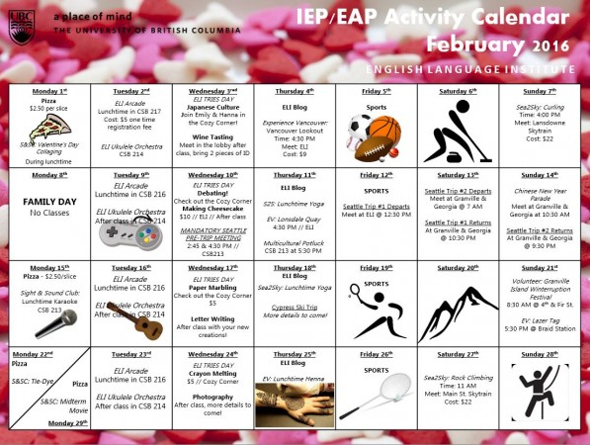
 |  | 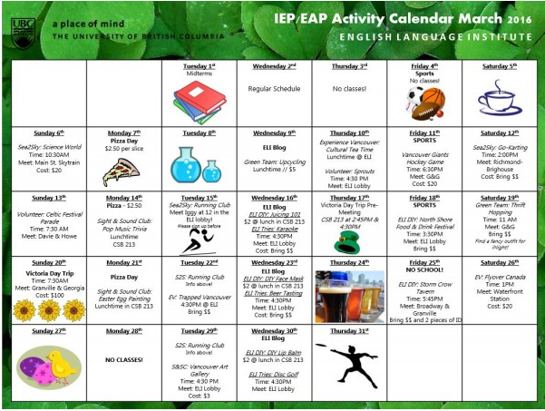
课外活动照片 |  | 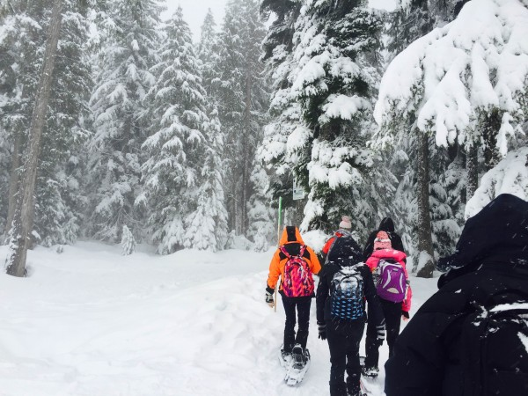  Whistler Day Trip：加拿大顶级度假胜地-惠斯勒（Whistler）  惠斯勒，位于温哥华以北约120公里，交通十分便利，风景如画。作为2010年21届冬季奥林匹克运动会高山滑雪的场地的惠斯勒，是世界著名的冬季滑雪胜地，曾连续四年获滑雪杂志Snow Country选为“北美第一滑雪胜地”。拥有两座享誉国际的滑雪胜地，惠斯勒山和黑梳山。 |  | 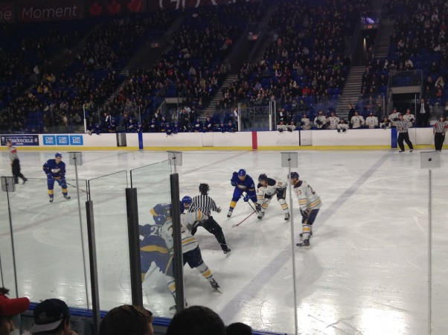  Ice Hockey Game：加拿大的国球是冰球(Ice hockey)，又称冰上曲棍球。基于各种原因，冰上曲棍球(冰球)比它“老爸” 曲棍球流行很多，冰球乃加拿大的国球，有着“世界上速度最快的运动”的著称。其拼搏的激烈程度，几乎没有运动可以相比。冰球也是世界上少数几个允许球员打架的运动。冰球也是冬季奥运会的压轴项目。
课外活动照片 |  | 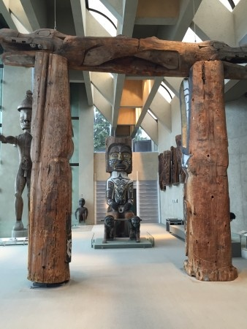  Museum of Anthropology：人类学博物馆建立于1947年，位于加拿大英属哥伦比亚大学的校园内，因展示世界文化和艺术而闻名，是温哥华最好的博物馆之一。人类学博物馆既是展览博物馆，也是教学博物馆，为大英属哥伦比亚大学的学生提供便利。人类学博物馆虽然不是很大，但收藏品却不少，目前已经收藏了超过571000件物品，其中民族收藏品36000件，考古学收藏品535000件。 |  | 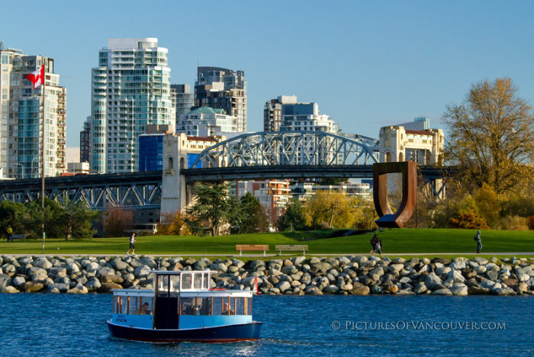  Vancouver City Tour：温哥华的各大旅游景点之旅，比如，史丹利公园(Stanley Park)&温哥华水族馆，卡皮拉诺吊桥公园，温哥华观景塔，盖士镇，加拿大广场(Canada Place)，学校会根据实际情况选择景点。
校园设施 |  | 学习，知识，研究: 是UBC图书馆的服务主旨。  它是北美著名的图书馆之一， 2014年被图书馆研究联合会（Association of Research Libraries）评为投资指数全球第22位。图书馆拥有包括校内、校外和Okanagan校区内15个分支机构。无论你是参观游览还是做学术研究，都值得一探。作为加拿大第二大图书馆藏书超过7百万册。从钟氏加拿大历史收藏展览到Irving K. Barber艺术中心艺术品展，到外来宾客电脑电子设备使用资源，每个人都能找到自己期待的东西。  一些相关数据：2014-2015  超过380万人访问该馆分支机构，950万人访问图书馆网站； 前台网点回答113,000个问题，包括51,000个图书相关问题和12,000个网络或者电子邮件提问； 、帮助借阅300,000次；提供超过1200万电子图书和期刊的下载。  图书馆藏：  超过700万纸质和电子图书等  210万电子图书  370,000 期刊检索条目  超过530万微缩资料等 |  | 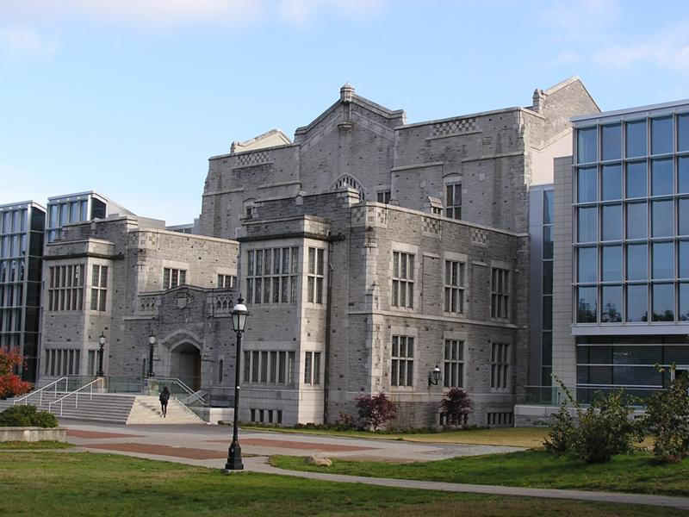  UBC Library Vancouver Campus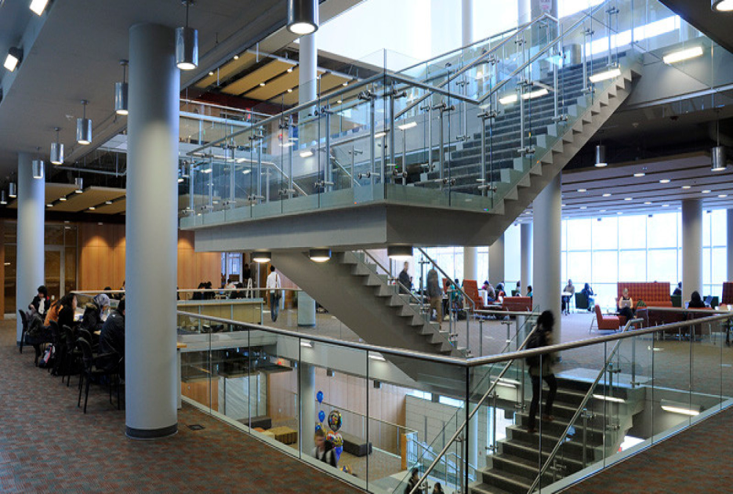  UBC LibraryOkanagan Campus
书店 |  | 学校书店提供各种教科书，资料，实验器材，文具，学校纪念品，学校出版物，学校相关服装和二手书，电子学习套装等租赁和购买等等。  地址：3544 Ave du Parc  680 Sherbrooke W |  | 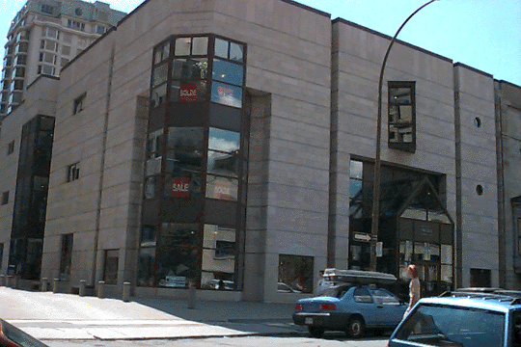  McGill University Bookstore
项目须知
住宿  及  餐饮 |  | 为了让学生充分体验加拿大文化生活，学校给学生安排当地家庭住宿，住宿家庭会给学生提供三餐。由于加拿大的多元文化，住宿家庭会有欧洲裔，菲律宾裔，中国裔，印度裔，北美裔等。有的家庭有孩子，有的没有孩子，有的是老年夫妇，有的是单亲或者个人独居，住宿家庭房子大小都有差异，有些家庭有宠物，有些没有，具体要学校安排。学生一般是单独住一间房，有床单和毛巾提供。从住宿家庭到学校一般都有巴士，公共交通较为便利。
 |  | 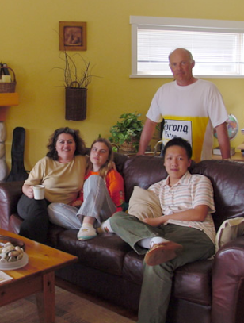 | 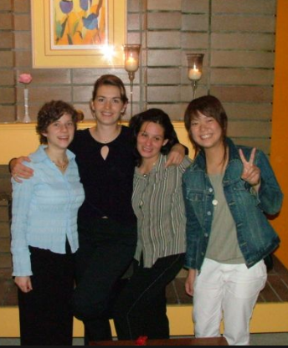
海外保险 |  | 由承办方统一为学生购买。
签证 |  | 加拿大访问签证, 项目承办方会协助学生办理签证，签证费（仅限第一次签证）已包含在费用中。若学生已有签证不需要再次签证，将退还签证费；若学生签证未通过需多次办理，费用由学生自理。因签证产生的国内交通，住宿费用由学生自理。
国际机票 |  | 项目承办方统一预订国际机票，机票费用学生自理。
申请条件 |  | 全日制在读本科生（必须年满18周岁），品行端正  身体健康，适应力强，能独立处理学习、生活事务  对加拿大文化感兴趣，想切身体验加拿大留学  能够且必须提供本人的真实资料，如有拒签记录等特殊情况需如实告知  家庭具有一定经济基础，能够提供所需费用及经济担保
项目费用 |  | $5680CAD。  项目费用包含：学费、国际学生费、项目申请费、住宿费、签证费（仅限第一次面签）、学校医疗保险费、海外保险费、材料国际邮费、校园服务费等。  项目费用不包含：国际往返机票、课外活动车费、课本费、个人生活费、购物消费及“项目费用”不包含的其他费用。
申请材料 |  | 个人身份证、护照扫描件各1份  英文语言成绩单扫描件1份  项目报名表1份  注：学校需要其他材料，签证使用材料将另行通知。
咨询及  联系方式 |  | 华北电力大学国际合作处，主楼D837  联系电话：61772049 赵老师

英属哥伦比亚大学冬季主题课程报名表
申请者个人信息（中文填写）
姓 |  |  | 名 |  |  | 出生日期 |  | 年/月/日 | 出生地
性别 |  |  | 国籍 |  |  | 民族 |  |  | 英文名 | 若有
往返地选择 |  |  | 上海 / 北京
宗教信仰 |  |  | 身份证号 |  |  |  |  |  | 有效期 | 年/月/日
护照号 |  |  | 有效期 | 年/月/日 |  | 签发地 |  |  | 旧护照号 | 若有
有效签证 | （请填写目前持有的所有有效签证的国家、类别、有效期，如美国，B1/B2，2025年1月1日）
拒签历史及理由
申请者学术信息（中文填写）
在读学校 |  |  |  | 院系 |  |  |  |  | 专业
入学年月 | 年/月 |  |  | 学制 |  | 2/3/4/5年 |  |  | 绩点（GPA） | 绩点 / 满分
在读学历 | 本 / 研 |  |  | CET4成绩 |  |  |  |  | CET6成绩
托福成绩 |  |  | 小分成绩 | 听力 / 阅读 / 口语 / 写作 |  |  |  |  | 考试时间 | 年/月/日
雅思成绩 |  |  | 小分成绩 | 听力 / 阅读 / 口语 / 写作 |  |  |  |  | 考试时间 | 年/月/日
推荐人姓名 |  |  |  | 推荐人邮箱 |  |  |  |  | 与本人关系
申请者通讯信息（中文填写）
手机号码 |  |  |  |  |  | 电子邮箱
QQ号 |  |  |  |  |  | 微信号 |  | （部分项目期间，带队老师会通过微信与学生交流）
居住地址 | （请认真完整填写长期居住、生活的地址，如学校宿舍或家庭地址） |  |  |  |  |  |  |  | 邮编
邮寄地址 | （请认真完整填写以便邮寄录取信等重要材料） |  |  |  |  |  |  |  | 邮编
紧急联络人信息（中文填写）
姓 |  |  | 名 |  |  | 性别 |  |  | 关系
手机号码 |  |  |  |  |  | 电子邮箱
居住地址 | （请认真完整填写长期居住生活的地址，如家庭或单位地址） |  |  |  |  |  |  |  | 邮编
请务必确保所有信息真实有效并填写完整 |  |  |  |  |  |  | 本人签名：  签名日期：

